**SISTEMA DE GESTIÓN INTEGRAL**

HSEQ

**NTC-ISO 9001:2015**

Sistema de Gestión de la Calidad

**NTC-ISO 14001:2015**

Sistema de Gestión Ambiental

**NTC-ISO 45001:2018**

Sistema de Gestión en Seguridad y Salud en el trabajo

**DOCUMENTO CONTROLADO**

**FECHA**: **09 DE JULIO DE 2022**

FECHA:**27 Noviembre de 2011**

VERSIÓN**: 01**

|  |  |  |
| --- | --- | --- |
| Elaboró:  Coordinación HSEQ | Aprobó:  Gerente | Copia No:  1 |

# CONTROL DE MODIFICACIONES

|  |  |  |
| --- | --- | --- |
| **VERSIÓN** | **MODIFICACIONES** | **DOCUMENTO** |
| 01 | Emisión inicial del documento | HSE-M-02 |
|  |  |  |
|  |  |  |

# CONTROL DE DISTRIBUCIÓN

|  |  |  |
| --- | --- | --- |
| **COPIA No.** | **ENTREGADA PARA** | **FECHA DE DEVOLUCIÓN** |
| 01V01 | Oficina | Vigente |
|  |  |  |
|  |  |  |

**TABLA DE CONTENIDO**

CONTROL DE MODIFICACIONES 2

CONTROL DE DISTRIBUCIÓN 2

INTRODUCCIÓN 4

ALCANCE 4

REFERENCIA NORMATIVA 4

TÉRMINOS Y DEFINICIONES 4

1. NORMAS DE TRABAJO 6

2. VÍAS DE INGRESO AL ORGANISMO HUMANO 7

3. EQUIPOS DE PROTECCIÓN PERSONAL (EPP) 8

2.1 Tipos de Elementos de Protección Personal (EPP) 8

2.1.1 Protección de los ojos 8

2.1.2 Protección de la piel (manos) 8

2.1.3 Protección de las vías respiratorias 11

4. CLASIFICACIÓN DE PRODUCTOS QUÍMICOS SEGÚN NORMA NFPA 704 13

4.1 Clasificación de productos químicos según naciones unidas 14

4.1.1 Sustancias peligrosas para el medio ambiente 15

4.1.2 Clase 1 – Explosivos 15

4.1.3 Clase 2 – Gases 16

4.1.4 Clase 3 – Líquidos inflamables (Fondo rojo) 16

4.1.5 Clase 4 – Sólidos inflamables (Rayado rojo y blanco); 17

4.1.6 Clase 5 – Sustancias comburentes y peróxidos orgánicos (Fondo amarillo y rojo con amarillo) 17

4.1.7 Clase 6 – Sustancias tóxicas e infecciosas (Fondo blanco) 18

4.1.8 Clase 7 – Material radioactivo (Fondo blanco o amarillo y blanco) 18

4.1.9 Clase 8 – Sustancias corrosivas (Fondo blanco y negro) 18

4.1.10 Clase 9 – Sustancias y objetos peligrosos varios (Fondo blanco y negro) 19

5. ALMACENAMIENTO DE SUSTANCIAS QUIMICAS 19

# INTRODUCCIÓN

Una de las actividades que se lleva a cabo al interior de la empresa NP HIDRO SAS es la manipulación y almacenamiento de productos o sustancias químicas, por lo que hace necesario implementar controles que permitan protegerlas del calor, de la humedad, de la corrosión, del acceso de personas y a su vez brindar condiciones de seguridad al personal y al ambiente.

Se hace muy importante resaltar el papel que juega las fichas de seguridad de los diferentes productos, ya que a través de ella se puede reconocer la sustancia y el riesgo que podría ocasionar un accidente con estas, originando en muchos casos un daño irreparable tanto para las personas como para los materiales, los equipos, las estructuras y el ambiente.

**OBJETIVO**

Conocer y comprender los beneficios de identificar, etiquetar, rotular, clasificar y usar las tarjetas de emergencia de los productos químicos que se manejan en la empresa.

# ALCANCE

Aplica a todo el personal de la empresa que esté a cargo del manejo de productos químicos y sustancias peligrosas.

# REFERENCIA NORMATIVA

Ley 55 de 1993

Decreto – Ley 1295 de 1994

Decreto 1973 de 1995, por el cual se promulga el Convenio 170

Decreto 1609 de 2002

Norma Técnica Colombiana - NTC 4435, anexo N° 2

# TÉRMINOS Y DEFINICIONES

**Contenido de la Tarjeta de Emergencia**: De acuerdo con la Norma Técnica Colombiana NTC 4532, el contenido de la tarjeta de emergencia contiene las siguientes secciones:

* Sección 1: Identificación del producto y la compañía
* Sección 2: Identificación de peligros
* Sección 3: Controles de exposición y protección personal
* Sección 4: Estabilidad y reactividad
* Sección 5: Medidas de primeros auxilios
* Sección 6: Medidas para extinción de incendios
* Sección 7: Medidas en caso de vertido accidental

**Etiquetas de los PQ:** Son aquellos que se ubican sobre las unidades de transporte (contenedores, carro tanques, entre otros) y en las etiquetas de los PQ y, proporcionan la información necesaria sobre la advertencia del riesgo del PQ mediante colores o símbolos de peligrosidad que llevan el número de la clase pertinente en la mitad inferior. Los rótulos deben estar siempre en buen estado y ser legibles.

**Listado Maestro de Productos Químicos:** Es el listado de todos los productos químicos aprobados por el Sistema de Gestión Ambiental y la Coordinación de Salud Ocupacional, el cual debe tener como requisito el visto bueno del Comité Ambiental cada vez que se vaya a modificar.

**Materiales peligrosos**: Materiales perjudiciales que durante la fabricación, manejo, transporte, almacenamiento o uso, pueden generar o desprender polvos, humos, gases, líquidos, vapores o fibras infecciosas, irritantes, inflamables, explosivos, corrosivos, asfixiantes, tóxicos o de otra naturaleza peligrosa, o radiaciones ionizantes en cantidades que puedan afectar la salud de las personas que entran en contacto con éstas, o que causen daño material (Decreto 1609 de 2002).

**Matriz de Compatibilidad:** Es una guía para almacenar productos químicos de manera segura, en especial en lugares muy estrechos. Lo más aconsejable es asignar espacios suficientes para separar adecuadamente los riesgos. Esta se hace con base a la información de incompatibilidad es para cada PQ que se encuentra consignada en cada hoja de seguridad MSDS.

**MSDS (Material Safety Data Sheet) -** **Hoja de Seguridad de Materiales**: Documento que describe los riesgos de un producto químico y suministra información sobre cómo se puede manipular, usar y almacenar con seguridad. Este se elabora en nuestro país, de acuerdo con lo estipulado en la Norma Técnica Colombiana - NTC 4435, anexo N° 2.

**Número UN (United Nations):** Es un código específico o número de serie para cada mercancía peligrosa, asignado por la Organización de las Naciones Unidas para cada sustancia química comercial, el cual permite identificar el producto sin importar el país del cual provenga. A través de este número se puede identificar una mercancía peligrosa que tenga etiqueta en un idioma diferente al español.

**Número CAS (Chemical Abstract Service):** Identificación numérica, individual e inequívoca de cada sustancia química, registrada a través de la Sociedad Americana de Química, la cual asigna estos identificadores a casi todos los compuestos químicos usados en el mundo.

**NFPA:** Siglas en ingles de “National Fire Protection Association” (Asociación Nacional de Protección contra Incendios), organismo que emite códigos y normas para promover la protección y prevención contra el fuego.

**Productos Químicos:** Son todo tipo de material de naturaleza orgánica o inorgánica, que puede estar presente como elemento o compuesto puro, ó como la mezcla o combinación de los anteriores. Se pueden encontrar en estado sólido, líquido, gaseoso o plasma atómico.

**Rótulos de los PQ:** Son aquellas que se encuentran en el envase, empaque y/o embalaje del PQ y proporcionan la información necesaria sobre el manejo seguro y almacenamiento, colores o símbolos de peligrosidad (rótulos), indicaciones sobre riesgos y consejos de seguridad, es decir, son las advertencias que se hacen sobre el riesgo de un PQ. Las etiquetas deben estar siempre en buen estado y ser legibles.

**Tarjeta de Emergencia:** Documento que contiene información básica sobre la identificación del producto químico y datos del fabricante, identificación de peligros, protección personal, control de exposición, medidas de primeros auxilios, medidas para extinción de incendios, medidas para vertido accidental, estabilidad, reactividad e información sobre el transporte, que se elabora de acuerdo con lo estipulado en la Norma Técnica Colombiana NTC 4532, Anexo N° 3.

1. **NORMAS DE TRABAJO**

El Patio de operaciones es el sitio donde se manipulan gran cantidad de sustancias químicas, hay que evitar siempre el contacto o su ingestión ya que se puede presentar una intoxicación o cualquier otro tipo de accidente, esto lleva a que se establezcan unas normas generales que ayuden en este aspecto.

Los principios generales para la prevención de los riesgos para la salud y la seguridad de los trabajadores que manipulen sustancias químicas se pueden minimizar mediante las siguientes medidas:

* Leer las etiquetas de seguridad. Los envases de reactivos contienen pictogramas y frases que informan sobre su peligrosidad, uso correcto y las medidas a tomar en caso de ingestión, inhalación, etc. La ficha de datos de seguridad proporciona información complementaria sobre las características propias de cada sustancia
* Marcar y etiquetar todos los productos químicos.
* Mantener a mano un inventario de todos los productos químicos manipulados en el lugar de trabajo, junto con una colección de Fichas de datos de seguridad apropiadas para tales productos.
* Instruir a los trabajadores en la lectura y la comprensión de la información sobre seguridad de los productos químicos, incluidos los riesgos para la salud y las vías de exposición; instruirles en el manejo cauteloso de procesos y productos químicos peligrosos.
* La selección e instalación de los equipos de trabajo
* El establecimiento de los procedimientos adecuados para el uso y mantenimiento de los equipos utilizados para trabajar con agentes químicos peligrosos, así como para la realización de cualquier actividad con agentes químicos peligrosos, o con los residuos que los contengan, incluidas la manipulación, el almacenamiento y el traslado de los mismos en el lugar de trabajo.
* La reducción de las cantidades de agentes químicos peligrosos presentes en el lugar de trabajo al mínimo necesario para el tipo de trabajo de que se trate.
* La reducción al mínimo del número de trabajadores expuestos o que puedan estarlo.
* La reducción al mínimo de la duración e intensidad de las exposiciones.
* Instruir a los trabajadores en el conocimiento de los procesos de emergencia

Otras medidas específicas de prevención y protección son:

* Sustitución de un agente químico que sea peligroso para la salud y la seguridad por otro o por un proceso químico que, con arreglo a sus condiciones de uso, no sea peligroso o lo sea en menor grado.
* La concepción y la utilización de procedimientos de trabajo, controles técnicos, equipos y materiales que permitan, aislando el agente en la medida de lo posible, evitar o reducir al mínimo cualquier escape o difusión al ambiente o cualquier contacto directo con el trabajador que pueda suponer un peligro para la salud y seguridad de este.
* Medidas de ventilación u otras medidas de protección colectiva, aplicadas preferentemente en el
* origen del riesgo, y medidas adecuadas de organización del trabajo.
* Medidas de protección individual, cuando las medidas anteriores sean insuficientes y la exposición o contacto con el agente no pueda evitarse por otros medios.

1. **VÍAS DE INGRESO AL ORGANISMO HUMANO**

Las sustancias químicas pueden ser absorbidas por el organismo humano por las siguientes vías:

***Vía respiratoria:*** Es la principal vía de ingreso al organismo en las actividades laborales y en el ambiente. Por esta vía los químicos entran en forma de material particulado, vapores, neblinas y gases. Ejemplos: humos de combustión, neblinas de pintura, amoniaco gaseoso, entre otros.

***Vía dérmica:*** Las sustancias químicas pueden absorberse a través de la piel e ingresar al organismo, produciendo efectos tanto locales como sistémicos (en sitios alejados del lugar en el cual se tiene el contacto). Estos efectos pueden abarcar desde irritación local hasta sensibilización de la persona a determinada sustancia y la muerte.

***Vía digestiva***: En el ambiente laboral, la ingestión generalmente es la vía menos importante aparentemente, pero en algunos casos, sin embargo, puede ocurrir la ingestión por ausencia de medidas de higiene de las personas al comer o fumar en los sitios de trabajo. Ejemplo: ingestión accidental de sustancias químicas por reembasado en recipientes de bebidas o alimentos comunes.

**Vía parenteral:** Las sustancias químicas no solo pueden absorberse por medio de la piel intacta, sino también a través de las lesiones en la piel expuestas al ambiente laboral (heridas, raspones, llagas, etc.), lo cual aumenta el riesgo de daño al organismo.

1. **EQUIPOS DE PROTECCIÓN PERSONAL (EPP)**

Los equipos de Protección Personal (EPP) se definen como “cualquier equipo destinado a ser llevado o sujetado por el trabajador para que le proteja de uno o varios riesgos, que puedan amenazar su seguridad o su salud en el trabajo, así como cualquier complemento o accesorio destinado a tal fin”.

Se excluye de estos equipos la ropa de trabajo corriente (una bata, por ejemplo, se considera como ropa de trabajo) Los equipos de Protección personal deberán utilizarse cuando los riesgos no se puedan evitar o limitarse suficientemente por medios técnicos de protección colectiva o mediante medidas, métodos o procedimientos de organización del trabajo.

El uso de los elementos de protección personal debe contemplarse como un complemento de otras acciones preventivas que no garantizan un control suficiente de la situación de riesgo. Su utilización, además está recomendada en situaciones de emergencia o rescate.

Hay que tener en cuenta que la protección personal no varía la situación ambiental existente y por tanto no introduce mejora alguna en la misma. Así, si se halla presente un determinado contaminante en el ambiente, este permanece en la misma concentración e intensidad.

* 1. **Tipos de Elementos de Protección Personal (EPP)**

Los equipos de protección personal pueden clasificarse en función de la parte del cuerpo que protejan. Los más utilizados son los protectores de la piel, de los ojos y los brazos.

* + 1. **Protección de los ojos**

Los equipos destinados a la protección los ojos permiten protegerse frente a los riesgos causados por proyecciones de partículas sólidas, proyecciones de líquidos (corrosivos, irritantes) y exposición a radiaciones ópticas (infrarrojo, ultravioleta, láser).

* + 1. **Protección de la piel (manos)**

El objetivo de estos equipos es impedir el contacto y penetración de sustancias tóxicas, corrosivas o irritantes a través de la piel, especialmente a través de las manos que es la parte del cuerpo que más probablemente puede entrar en contacto con los productos químicos. Sin embargo, no debe despreciarse el riesgo de impregnación de la ropa, que se puede prevenir empleando delantales, mandiles y, en general, ropa de trabajo o protección adecuada a las características de peligrosidad del agente químico manipulado.

En caso de contacto con el producto debe procederse al lavado inmediato de la protección y si se ha impregnado la ropa de trabajo, quitársela inmediatamente y proceder asimismo a su lavado.

Ante la posibilidad de contacto dérmico, la utilización de los guantes es en muchas ocasiones el sistema de prevención más utilizado. Su uso, a diferencia de las protecciones respiratorias e igual que ocurre con las gafas, no supone fatiga ni especial incomodidad, aunque esto último depende de las operaciones manuales que se realicen. Esta situación, junto al hecho de que a menudo sea la única solución razonable para la prevención del riesgo, hace que haya una mayor tendencia a su utilización sin límite de tiempo.

Los guantes de seguridad se fabrican en diferentes materiales (PVC, PVA, nitrilo, látex, neopreno, etc.) en función del riesgo que se pretende proteger. Hay que tener cuenta que la utilización de guantes no impermeables frente a un producto, si hay inmersión o contacto directo importante, no solamente no protege sino que incrementa el riesgo. Por estos motivos a la hora de elegir un guante de seguridad es necesario conocer su idoneidad, en función de los productos químicos utilizados, mediante el correspondiente certificado de homologación que debe ser facilitado por el proveedor.

A modo de ejemplo en la tabla 1 se indican algunos tipos de guantes y su resistencia frente a determinados productos químicos.

Tabla 1. Resistencia química de guantes

|  |  |  |  |  |  |  |  |
| --- | --- | --- | --- | --- | --- | --- | --- |
| Compuesto Químico | **Composición de los guantes** | | | | | | |
| **Caucho natural o látex** | | **Neopreno** | **Buna-n**  **(Nitrilo)** | **Butilo** | **PVC** | **PVA** |
| **Ácidos inorgánicos** | | | | | | | |
| Ácido crómico | M | R | | R | B | B | M |
| Ácido clorhídrico 38% | B | E | | B | B | E | M |
| Ácido fluorhídrico 48% | B | E | | B | B | B | M |
| Ácido fosfórico | B | E | | B | B | B | M |
| Ácido nítrico 70% | M | B | | I | B | R | M |
| Ácido nítrico fumante (Humos rojos) | NC | I | | I | NC | I | M |
| Ácido nítrico fumante (Humos amarillos) | NC | I | | I | NC | I | M |
| Ácido sulfúrico 95% | E | E | | R | B | R | M |
| Ácidos orgánicos | E | E | | B | B | B | M |
| Ácido acético | E | E | | R | B | E | I |
| Ácido fórmico | E | E | | R | B | E | I |
| **Alcoholes** |  |  | |  |  |  |  |
| Alcohol butílico | E | E | | B | B | B | R |
| Alcohol etílico | E | E | | B | B | B | R |
| Alcohol metílico | E | E | | B | B | B | R |
| **Aldehídos** |  |  | |  |  |  |  |
| Acetaldehído | B | E | | B | B | B | R |
| Benzaldehído | R | R | | R | B | R | B |
| Formaldehídos | E | E | | B | B | B | I |
| **Cáusticos** |  |  | |  |  |  |  |
| Hidróxido de amonio | E | E | | B | B | E | M |
| Hidróxido de potasio 50% | E | E | | B | B | B | M |
| Hidróxido de sodio 50% | E | E | | B | B | B | M |
| **Aminas** |  |  | |  |  |  |  |
| Anilina | R | R | | B | B | B | R |
| Di etilamina | R | B | | E | NC | R | R |
| Hidracina | B | R | | B | NC | B | M |
| **Disolventes aromáticos** |  |  | |  |  |  |  |
| Benzol | M | I | | B | NC | I | E |
| Destilados de alquitrán de hulla | M | R | | B | NC | R | E |
| Estireno | M | R | | B | NC | I | E |
| Tolueno | M | M | | E | M | B | E |
| Xileno | M | I | | B | R | M | E |
| **Disolventes acetonas** |  |  | |  |  |  |  |
| Acetona | E | B | | I | B | I | R |
| Metil etil cetona | E | B | | R | B | M | E |
| Metil isobutil cetona | E | B | | R | B | R | B |
| **Disolventes clorados** |  |  | |  |  |  |  |
| Cloroformo | M | B | | B | R | M | E |
| Cloruro de metilo | R | B | | B | NC | M | E |
| Per cloro etileno | M | M | | B | M | M | E |
| Tetracloruro de carbono | M | R | | B | M | R | E |
| Tricloroetileno t.c.e | M | B | | B | NC | M | E |
| **Disolventes derivados del petróleo** |  |  | |  |  |  |  |
| Hexano | M | R | | E | NC | R | E |
| Keroseno | M | B | | E | M | R | E |
| Pentano | R | B | | E | M | M | E |
| **Disolventes varios** |  |  | |  |  |  |  |
| Acetato de etilo | I | B | | B | B | M | I |
| Acetato de propilo | B | B | | B | B | I | B |
| Acrilonitrilo | B | B | | R | B | I | E |
| Bromuro de metilo | R | B | | B | NC | M | E |
| Disolventes de pinturas | R | B | | B | NC | R | E |
| Freón 11, 12, 21, 22 | M | B | | I | NC | R | E |
| **Otros productos** |  |  | |  |  |  |  |
| Aceite de corte | I | E | | B | M | B | R |
| Baños electrolíticos | E | E | | B | I | E | M |
| Barniz para madera (tung oil) | M | B | | B | NC | R | E |
| Decapantes para pintura y barnices | R | B | | B | NC | M | B |
| Disocianato de tolueno | B | R | | B | NC | M | B |
| Di sulfuro de carbono | M | R | | B | M | R | E |
| Etilenglicol | E | E | | B | B | B | B |
| Glicerina | E | B | | B | B | E | R |
| Grasas animales | E | B | | B | NC | B | E |
| Peróxido de hidrogeno 50% (Agua oxig) | B | B | | B | B | R | I |
| Resinas de epoxi | E | E | | B | B | E | E |
| Tintas de imprimir | B | E | | E | NC | I | E |
| Trinitrotolueno | B | B | | B | B | E | E |
| Trementina | M | B | | E | M | B | E |
| **E = Excelente B = Bueno R = Regular I = Inferior M = Malo NC = No Comprobado** | | | | | | | |

La certificación de un guante de protección exige unos mínimos de resistencia a la tracción y a la perforación que garantice la integridad del mismo en situaciones normales de trabajo y los clasifica según los productos o familias de compuestos contra los que protege. Otros aspectos que se ha de considerarse en la elección de los guantes son la longitud del manguito (zona que forma el guante desde el borde superior hasta la muñeca) y el forro o revestimiento. En la elección debe prevalecer, a igualdad de características protectoras, la comodidad.

La disminución en el sentido del tacto que ocasiona el uso de los guantes es una dificultad para la realización de algunos trabajos. En estos casos, y si está justificado, debe optarse por la utilización de guantes de menor espesor, aunque no sean los más adecuados para el contaminante presente, observando la precaución de aumentar la frecuencia de cambio de los mismos. En otras circunstancias puede recomendarse la utilización de un doble guante si se juzga insuficiente la protección ofrecida por uno solo. Estas situaciones ocurren a menudo con la utilización de guantes de látex, generalizada en gran número de laboratorios.

* + 1. **Protección de las vías respiratorias**

Los equipos de protección personal de las vías respiratorias son aquellos que tratan de impedir que el contaminante penetre en el organismo a través de esta vía.

Estos se pueden clasificar en equipos dependientes e independientes del ambiente.

Los equipos dependientes del medio ambiente, son lo que utilizan el aire del ambiente y lo purifican, es decir retienen o transforman los contaminantes presentes en él para que sea respirable. Estos equipos no pueden utilizarse cuando el aire es deficiente en oxígeno, cuando las concentraciones de contaminante son muy elevadas o se trata de sustancias altamente tóxicas o cuando existe el peligro de no detectar su mal funcionamiento (por ejemplo, un gas sin olor como el monóxido de carbono)

Esta protección tiene dos partes claramente diferenciadas: el adaptador facial y el filtro. El adaptador facial tiene la misión de crear un espacio herméticamente cerrado alrededor de las vías respiratorias, de manera que el único acceso a ellas sea a través del filtro. Existen tres tipos: la máscara, la mascarilla y la boquilla.

La máscara, cubre la boca, la nariz y los ojos. Debe utilizarse cuando el contaminante es un irritante, para evitar su efecto sobre la mucosa ocular o en cualquier caso cuando pueda penetrar a través de ella.

La mascarilla, cubre la nariz y la boca exclusivamente.

Y la boquilla, ofrece una conexión entre la boca y el filtro y dispone de un sistema que impide la entrada de aire no filtrado por la nariz (pinza). Su utilización se limita exclusivamente a situaciones de emergencia.

Los adaptadores deben tener, entre otras, las siguientes propiedades: máxima hermeticidad, mínima resistencia al paso del aire, máxima visibilidad en las máscaras y máximo confort de utilización.

Los filtros tienen la misión de purificar el aire y eliminar la contaminación. Se clasifican en tres clases: mecánicos, químicos y mixtos.

Los filtros mecánicos retienen el contaminante, impidiendo el paso por mecanismos físicos, se utilizan para polvo, humo o aerosoles.

Los filtros químicos realizan su misión filtrante disponiendo en su interior de alguna sustancia química que retiene el contaminante, adsorbiéndolo, o reaccionando con él. Los filtros químicos son específicos para una sustancia o grupo de sustancias de parecidas características químicas.

Los filtros mixtos realizan combinadamente la acción de los filtros mecánicos y de los químicos.

Considerando la resistencia al paso del aire y la permeabilidad al contaminante, los filtros se clasifican en varias categorías. La resistencia al paso del aire se mide como la pérdida de carga, de manera que cuanta más pequeña es, más cómoda resulta la utilización del filtro. La permeabilidad al contaminante se denomina también penetración, que es la concentración del contaminante que es capaz de atravesar el filtro. La clasificación otorga la mejor categoría o clase a los filtros cuya pérdida de carga y penetración es menor.

Otra característica de los filtros es su «vida media», que es el tiempo que tarda un filtro en alcanzar la máxima penetración admisible para una concentración conocida. Es un valor de referencia, aunque poco útil en la práctica, donde no se suele conocer la concentración del contaminante en aire.

La mascarilla autofiltrante es un tipo especial de protector respiratorio que reúne en un solo cuerpo inseparable el adaptador facial y el filtro. No son adecuadas para la protección de gases o vapores.

Debido a su bajo peso y poca pérdida de carga las hace más cómodas que las mascarillas convencionales.

Los equipos independientes del medio ambiente, se caracterizan porque el aire que respira el usuario no es el del ambiente de trabajo y se clasifican en: semiautónomos y autónomos.

Los equipos semiautónomos utilizan el aire de otro ambiente diferente al de trabajo, no contaminado y transportado a través de una canalización (manguera) o proveniente de recipientes a presión no portátiles.

Disponen de un adaptador facial, generalmente tipo máscara, y una manguera. El aire puede ser aspirado a voluntad a través de la manguera o suministrado a presión mediante un compresor o botellas de aire comprimido. Estos equipos se utilizan en trabajos con muy altas concentraciones de contaminante o pobres en oxígeno.

Los equipos autónomos son aquellos en los que el sistema de aporte de aire es transportado por el usuario. Su utilización está indicada en los casos en que el aire es irrespirable y se requiere autonomía y libertad de movimientos.

El uso de estos equipos en el laboratorio no es habitual, excepto en casos muy especiales, como el trabajo en laboratorios con riesgo biológico nivel 4 o en ambientes con contaminación radioactiva importante. Sin embargo, la presencia de equipos autónomos para emergencias y operaciones de salvamento sí que suele ser habitual en el laboratorio.

1. **CLASIFICACIÓN DE PRODUCTOS QUÍMICOS SEGÚN NORMA NFPA 704**

La norma NFPA 704 establece un sistema de identificación de riesgos, para que en un eventual incendio o emergencia, las personas afectadas puedan reconocer los riesgos de los materiales respecto del fuego, aunque éstos no resulten evidentes.

Este código ha sido creado para la utilización específica de los cuerpos de bomberos y brigadas de emergencias empresariales.

Consiste en una etiqueta que consta del nombre del material y cuatro secciones con un color asignado en cada caso: azul (riesgos para la salud), rojo (inflamabilidad), amarillo (reactividad) y blanco (riesgo especifico).

En cada una de las secciones se coloca el grado de peligrosidad: 0, 1, 2, 3, 4 siendo en líneas generales, 0 el menos peligroso, aumentando la peligrosidad hasta llegar a 4, nivel más alto.

Los criterios para establecer los grados de peligrosidad en cada una de las secciones son los siguientes:

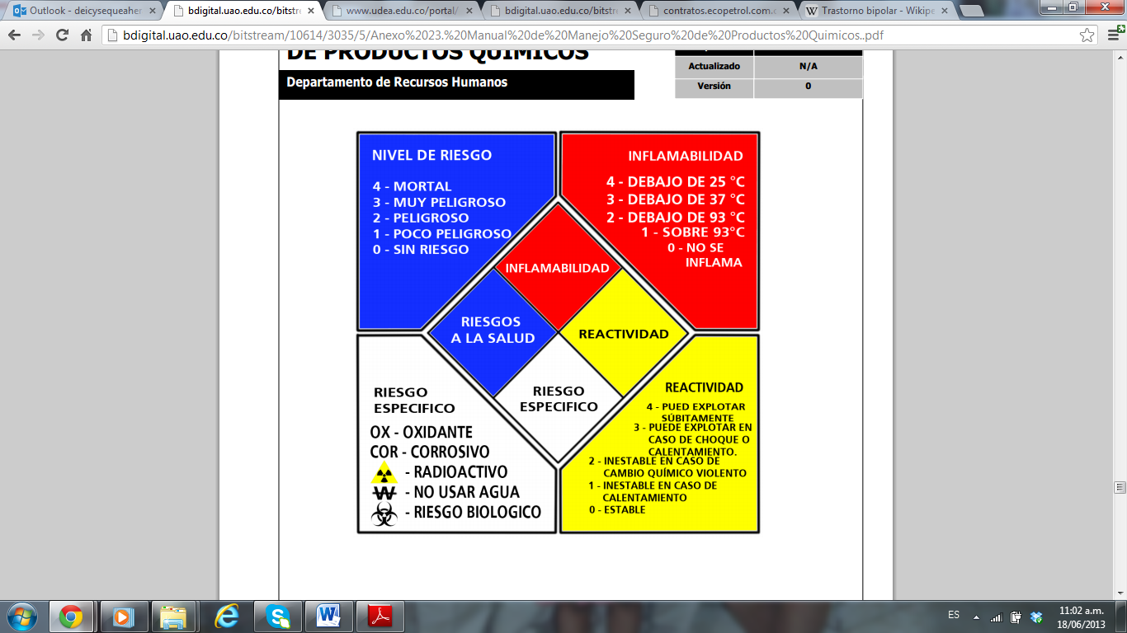

* 1. **Clasificación de productos químicos según naciones unidas**

Las Naciones Unidas dividen las mercancías peligrosas en nueve grandes grupos llamados “Clases”, los cuales se dividen para profundizar más en el detalle de su peligrosidad. Cada clasificación numérica se complementa con un pictograma y un color de fondo en forma de rombo que ilustra el peligro.

La última actualización del Libro Naranja dispone sobre el rotulado, marcado y etiquetado lo siguiente:

* + 1. 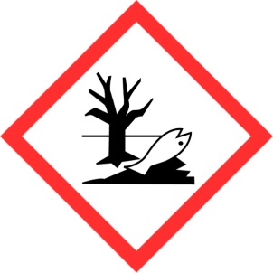**Sustancias peligrosas para el medio ambiente**

Este rotulo fue adoptado para todas las sustancias, mezclas, soluciones, solidas o liquidas, de cualquier clase, que contaminan el medio acuático. Aquellas sustancias contaminantes que no puedan ser clasificadas en otras clases, pertenecen a la clase 9. Ejemplos: Baterías de Litio, Policlorados (PBC´s).

* + 1. **Clase 1 – Explosivos**

Divisiones 1.1, 1.2, y 1.3 (Fondo naranja)

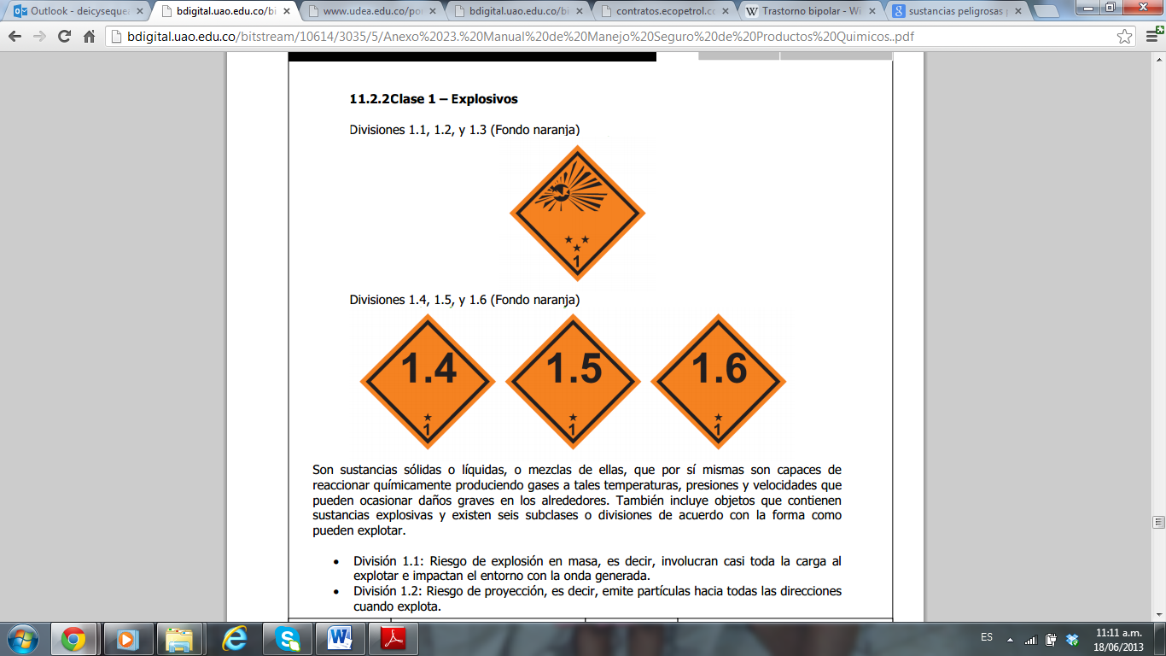

Son sustancias sólidas o líquidas, o mezclas de ellas, que por sí mismas son capaces de reaccionar químicamente produciendo gases a tales temperaturas, presiones y velocidades que pueden ocasionar daños graves en los alrededores. También incluye objetos que contienen sustancias explosivas y existen seis subclases o divisiones de acuerdo con la forma como pueden explotar.

División 1.1: Riesgo de explosión en masa, es decir, involucran casi toda la carga al explotar e impactan el entorno con la onda generada.

División 1.2: Riesgo de proyección, es decir, emite partículas hacia todas las direcciones cuando explota.

División 1.3: Riesgo de incendio, que puede estar acompañado de proyección de partículas y/o de una pequeña onda expansiva. El efecto puede ser sucesivo (explosiones repetidas).

División 1.4: Bajo riesgo. La explosión por lo general no se extiende más allá del recipiente o bulto.

División 1.5: Riesgo de explosión en masa, pero son altamente insensibles. Es decir, que en condiciones normales de transporte tienen muy baja probabilidad de detonar.

División 1.6: Objetos insensibles que contienen sustancias detonantes sin riesgo de explosión en masa, y con muy baja probabilidad de propagación.

Ejemplos de sustancias o artículos explosivos son: La dinamita, los proyectiles, los cohetes, el TNT, la pólvora negra, la nitroglicerina y el nitrato de pentaeritritol.

* + 1. **Clase 2 – Gases**

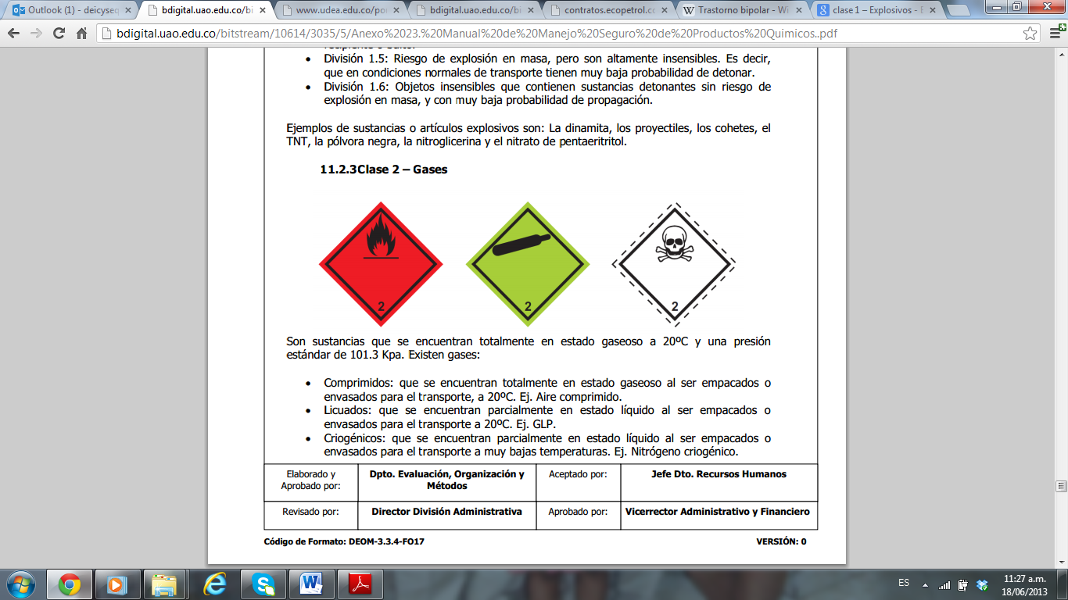

Son sustancias que se encuentran totalmente en estado gaseoso a 20ºC y una presión estándar de 101.3 Kpa. Existen gases:

***Comprimidos:***que se encuentran totalmente en estado gaseoso al ser empacados o envasados para el transporte, a 20ºC. Ej. Aire comprimido.

***Licuados:*** que se encuentran parcialmente en estado líquido al ser empacados o envasados para el transporte a 20ºC. Ej. GLP.

***Criogénicos:*** que se encuentran parcialmente en estado líquido al ser empacados o envasados para el transporte a muy bajas temperaturas. Ej. Nitrógeno criogénico.

En solución: que se encuentran disueltos en un líquido al ser empacados o envasados para el transporte. Ej. Acetileno (en acetona).

Con respecto al tipo de riesgo que ofrecen, los gases se dividen en:

***División 2.1:*** Gases Inflamables, pueden incendiarse fácilmente en el aire cuando se mezclan en proporciones inferiores o iguales al 13% en volumen. Ej. Gas Propano, Aerosoles.

***División 2.2:*** Gases No-inflamables, no tóxicos; Pueden ser asfixiantes simples u oxidantes. Ej. Nitrógeno, Oxígeno.

***División 2.3:*** Gases Tóxicos; ocasionan peligros para la salud, son tóxicos y/o corrosivos. Ej. Cloro, Amoníaco.

* + 1. **Clase 3 – Líquidos inflamables (Fondo rojo)**

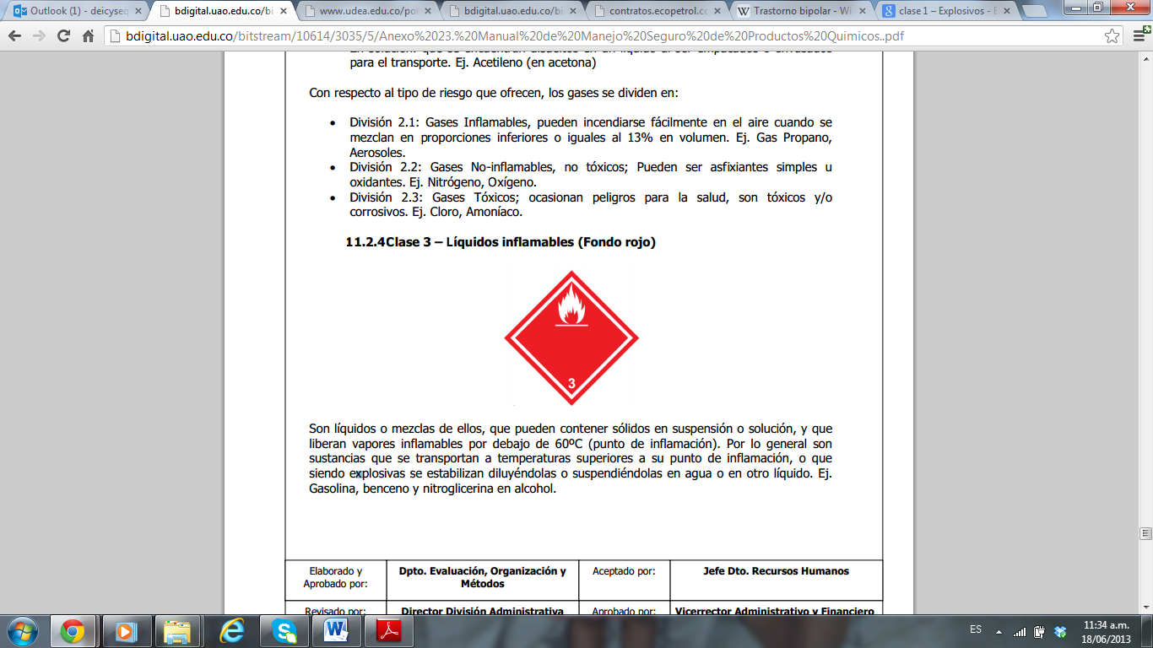

Son líquidos o mezclas de ellos, que pueden contener sólidos en suspensión o solución, y que liberan vapores inflamables por debajo de 60ºC (punto de inflamación). Por lo general son sustancias que se transportan a temperaturas superiores a su punto de inflamación, o que siendo explosivas se estabilizan diluyéndolas o suspendiéndolas en agua o en otro líquido. Ej. Gasolina, benceno y nitroglicerina en alcohol.

* + 1. 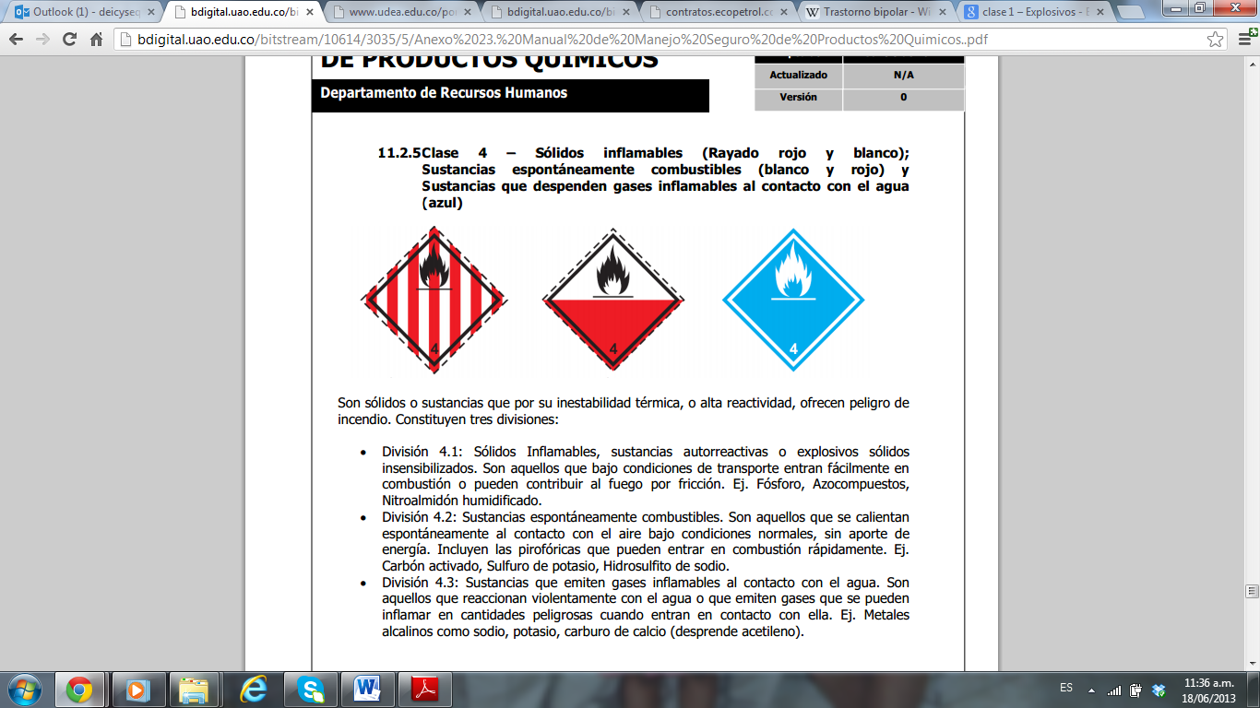**Clase 4 – Sólidos inflamables (Rayado rojo y blanco);**

Sustancias espontáneamente combustibles (blanco y rojo) y Sustancias que despenden gases inflamables al contacto con el agua (azul)

Son sólidos o sustancias que por su inestabilidad térmica, o alta reactividad, ofrecen peligro de incendio. Constituyen tres divisiones:

***División 4.1:*** Sólidos Inflamables, sustancias autorreactivas o explosivos sólidos insensibilizados. Son aquellos que bajo condiciones de transporte entran fácilmente en combustión o pueden contribuir al fuego por fricción. Ej. Fósforo, Azocompuestos, Nitroalmidón humidificado.

***División 4.2:*** Sustancias espontáneamente combustibles. Son aquellos que se calientan espontáneamente al contacto con el aire bajo condiciones normales, sin aporte de energía. Incluyen las pirofóricas que pueden entrar en combustión rápidamente. Ej. Carbón activado, Sulfuro de potasio, Hidrosulfito de sodio.

***División 4.3:*** Sustancias que emiten gases inflamables al contacto con el agua. Son aquellos que reaccionan violentamente con el agua o que emiten gases que se pueden inflamar en cantidades peligrosas cuando entran en contacto con ella. Ej. Metales alcalinos como sodio, potasio, carburo de calcio (desprende acetileno).

* + 1. **Clase 5 – Sustancias comburentes y peróxidos orgánicos (Fondo amarillo y rojo con amarillo)**

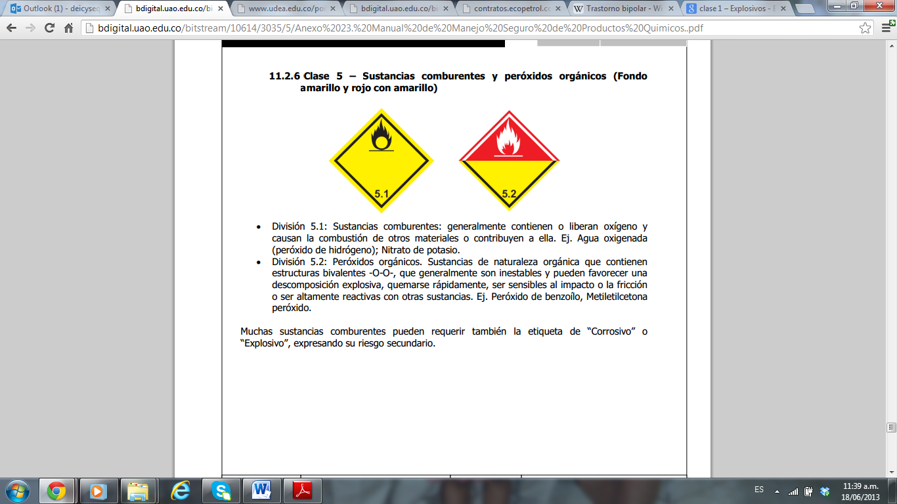

División 5.1: Sustancias comburentes: generalmente contienen o liberan oxígeno y causan la combustión de otros materiales o contribuyen a ella. Ej. Agua oxigenada

(Peróxido de hidrógeno); Nitrato de potasio.

División 5.2: Peróxidos orgánicos. Sustancias de naturaleza orgánica que contienen estructuras bivalentes -O-O-, que generalmente son inestables y pueden favorecer una descomposición explosiva, quemarse rápidamente, ser sensibles al impacto o la fricción o ser altamente reactivas con otras sustancias. Ej. Peróxido de benzoílo, Metiletilcetona peróxido.

Muchas sustancias comburentes pueden requerir también la etiqueta de “Corrosivo” o “Explosivo”, expresando su riesgo secundario.

* + 1. **Clase 6 – Sustancias tóxicas e infecciosas (Fondo blanco)**

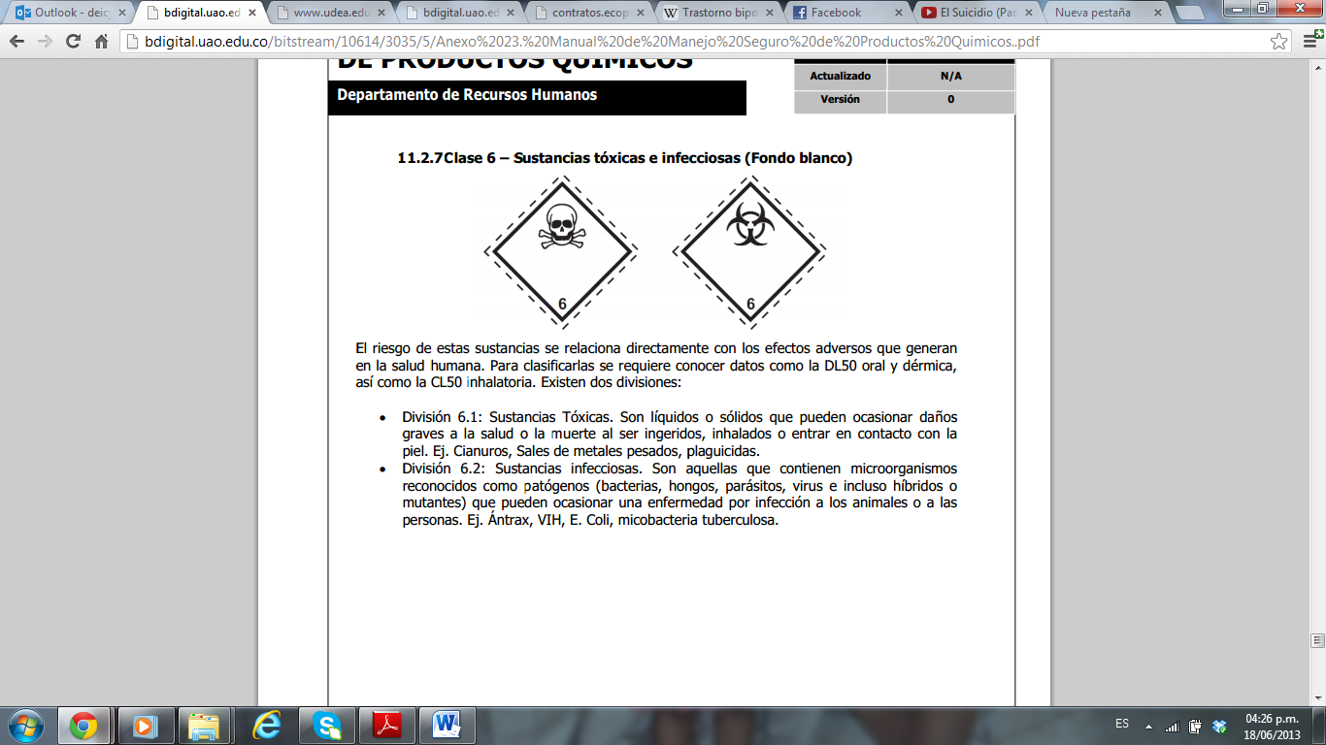

El riesgo de estas sustancias se relaciona directamente con los efectos adversos que generan en la salud humana. Para clasificarlas se requiere conocer datos como la DL50 oral y dérmica, así como la CL50 inhalatoria. Existen dos divisiones:

***División 6.1***: Sustancias Tóxicas. Son líquidos o sólidos que pueden ocasionar daños graves a la salud o la muerte al ser ingeridos, inhalados o entrar en contacto con la piel. Ej. Cianuros, Sales de metales pesados, plaguicidas.

***División 6.2:*** Sustancias infecciosas. Son aquellas que contienen microorganismos reconocidos como patógenos (bacterias, hongos, parásitos, virus e incluso híbridos o mutantes) que pueden ocasionar una enfermedad por infección a los animales o a las personas. Ej. Ántrax, VIH, E. Coli, micobacteria tuberculosa.

* + 1. **Clase 7 – Material radioactivo (Fondo blanco o amarillo y blanco)**

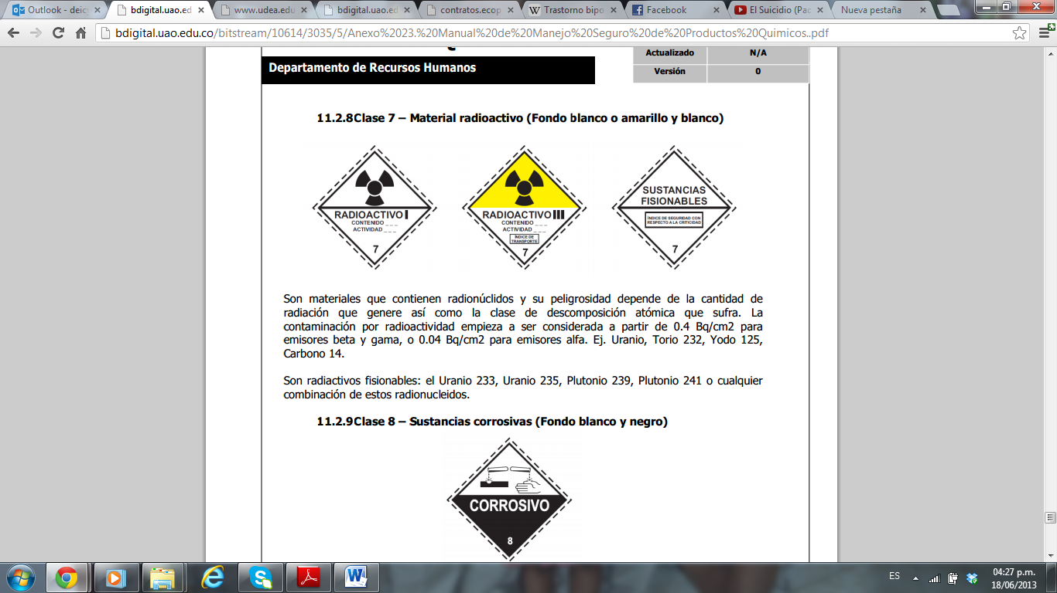

Son materiales que contienen radionúclidos y su peligrosidad depende de la cantidad de radiación que genere así como la clase de descomposición atómica que sufra. La contaminación por radioactividad empieza a ser considerada a partir de 0.4 Bq/cm2 para emisores beta y gama, o 0.04 Bq/cm2 para emisores alfa. Ej. Uranio, Torio 232, Yodo 125, Carbono 14. Son radiactivos fisionables: el Uranio 233, Uranio 235, Plutonio 239, Plutonio 241 o cualquier combinación de estos radionucleidos.

* + 1. **Clase 8 – Sustancias corrosivas (Fondo blanco y negro)**

Corrosiva es cualquier sustancia que por su acción química, puede causar daño severo o destrucción a toda superficie con la que entre en contacto incluyendo la piel, los tejidos, metales, textiles, etc. Causa entonces quemaduras graves y se aplica tanto a líquidos o sólidos que tocan las superficies, como a gases y vapores que en cantidad suficiente provocan fuertes irritaciones de las mucosas. Ej. Ácidos y cáusticos.

* + 1. 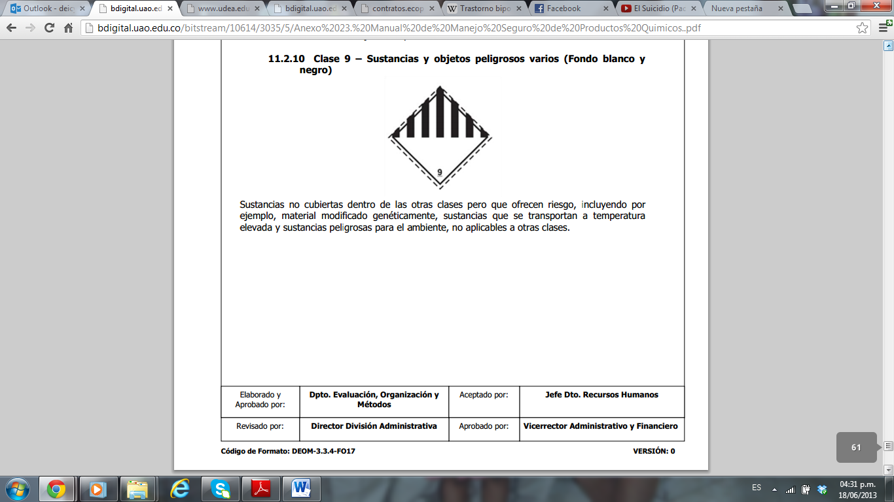**Clase 9 – Sustancias y objetos peligrosos varios (Fondo blanco y negro)**

Sustancias no cubiertas dentro de las otras clases pero que ofrecen riesgo, incluyendo por ejemplo, material modificado genéticamente, sustancias que se transportan a temperatura elevada y sustancias peligrosas para el ambiente, no aplicables a otras clases.

1. **ALMACENAMIENTO DE SUSTANCIAS QUIMICAS**

Para el almacenamiento de productos químicos, ha tomado medidas de prevención y control para evitar daños a la salud de sus trabajadores e impactos negativos al ambiente. Por lo anterior se debe cumplir con lo siguiente:

* En los puestos de trabajo sólo podrán permanecer los productos químicos que se utilicen habitualmente en ese puesto y en las cantidades adecuadas para el uso corriente.
* Todos los productos químicos se almacenarán adecuadamente teniendo en cuenta las apreciaciones contenidas al respecto en la Hoja de Seguridad de cada producto.
* Se verificará que las instalaciones locativas se mantengan en orden y limpieza, que no presenten goteras, filtraciones de agua, cables en mal estado o no entubados, ni paredes en estado de deterioro, a lo cual se hará inspecciones de seguridad.
* Mantener las zonas de almacenamiento, pasillos y elementos para atención de emergencias demarcados, además contar con letreros de zona de aire limpio (prohibición de fumar) y acceso restringido a personal no autorizado.
* Cumplir con la norma RETIE (Reglamento Técnico de Instalaciones Eléctricas), instalar iluminación a prueba de explosión, pero en lo posible trabajar con iluminación natural.
* Las sustancias químicas se deben ubicar en estanterías o áreas demarcadas según la clase definida por el estándar de Naciones Unidas (ej. inflamables, corrosivos, etc.).
* El sitio debe ser de uso exclusivo para almacenamiento de productos químicos.
* Mantener un gabinete con elementos de protección personal para atender incidentes con químicos, cercano a la zona de almacenamiento.
* La empresa cuenta con lavaojos en el área de producción, el cual se le hace inspección para verificar el buen estado y su correcto funcionamiento
* Para la atención de emergencia, en caso de presentarse un derrame de sustancia, Las Delicias Limpiador Desinfectantes S.A.S cuenta con un kit para el manejo de derrames de productos químicos de tipo universal, acorde a la cantidad de productos, almacenados en el área.
* En caso de productos químicos en estado sólido, se recomienda tener en el sitio de almacenamiento bolsas adicionales para realizar la recolección en caso de ruptura de su contenedor original, teniendo en cuenta las precauciones de seguridad descritas en la MSDS (ej. pala anti chispa para recolección de materiales sólidos inflamables).
* Garantizar que existan y que funcionen los elementos de detección y extinción de incendios, acordes con los productos químicos almacenados en cada área.
* Mantener las salidas de emergencia despejadas en todo momento.
* Mantener actualizada, publicada y al alcance, la matriz guía de almacenamiento químico
* Tener en cuenta la señalización existente en las áreas de trabajo
* Los tipos de almacenamiento que existen en la empresa son: Almacenamiento en estanterías y estructuras: generalmente, se almacenan en recipientes de pequeño volumen y en ·reas de almacenamiento específicas. Las condiciones que deben cumplirse son: o Todos los productos químicos están etiquetados, identificando adecuadamente el pro- ducto contenido por el envase
* No se debe almacenar nada en los pasillos de circulación
* Las carretillas no deben circular con la carga elevada por los pasillos de circulación
* Los almacenes deben estar suficientemente iluminados para evitar golpes y caídas de productos
* Los productos deben disponerse sobre soportes normalizados, preferentemente palets que sean capaces de soportar la carga depositada (cuando estén en mal estado deben sustituirse por otros)
* Todos los envases se encontrarán cerrados
* Realizar un correcto mantenimiento de toda la instalación de almacenamiento observando si existen elementos deformados, defectos de verticalidad, debilitamiento del suelo, etc.
* Se deben realizar limpiezas periódicas y después de cualquier incidente que provoquen derrame se deber· recoger de inmediato
* Para evitar o disminuir la degradación de los envases es conveniente su almacenamiento en espacios cerrados o protegidos de radiaciones solares y lluvia mediante cualquier otro sistema.

